**Петровский Мартин (Piotrowski Martin)**

2 декабря 1800 г – крестный отец Катарины, дочери крестьян Сымона и Авдотьи Шил с деревни Веретей (НИАБ 937-4-32, лист 3,№38/1800-р).

17 мая 1806 г – крещение сына Станислава (НИАБ 937-4-32, лист 13,№10/1806-р).

**НИАБ 937-4-32:** Лист 3. **Метрическая запись №38/1800-р.**

Дедиловичский костел Наисвятейшего Сердца Иисуса. 2 декабря 1800 года. Метрическая запись о крещении.



Szyłowna Catharina – дочь крестьян с деревни Веретей.

Szyło Simon – отец.

Szyłowa Audocia – мать.

Piotrowski Martin – крестный отец, с деревни Веретей.

Deynerowiczowa Rosalia – крестная мать, с деревни Веретей.

Linhart Hyacinthus – ксёндз.

**НИАБ 937-4-32:** Лист 13. **Метрическая запись №10/1806-р.**

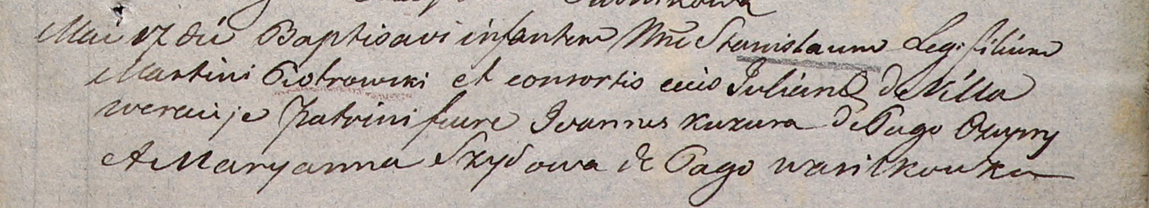

Дедиловичский костел Наисвятейшего Сердца Иисуса. 17 мая 1806 года. Метрическая запись о крещении.

Piotrowski Stanisław – сын родителей с деревни Веретей.

Piotrowski Martin – отец.

Piotrowska Juliana – мать.

Kuzura Jvanius – крестный отец, с деревни Чупры.

Szyłowa Maryanna – крестная мать, с деревни Васильковка.

Linhart Hiacinthus – ксёндз.